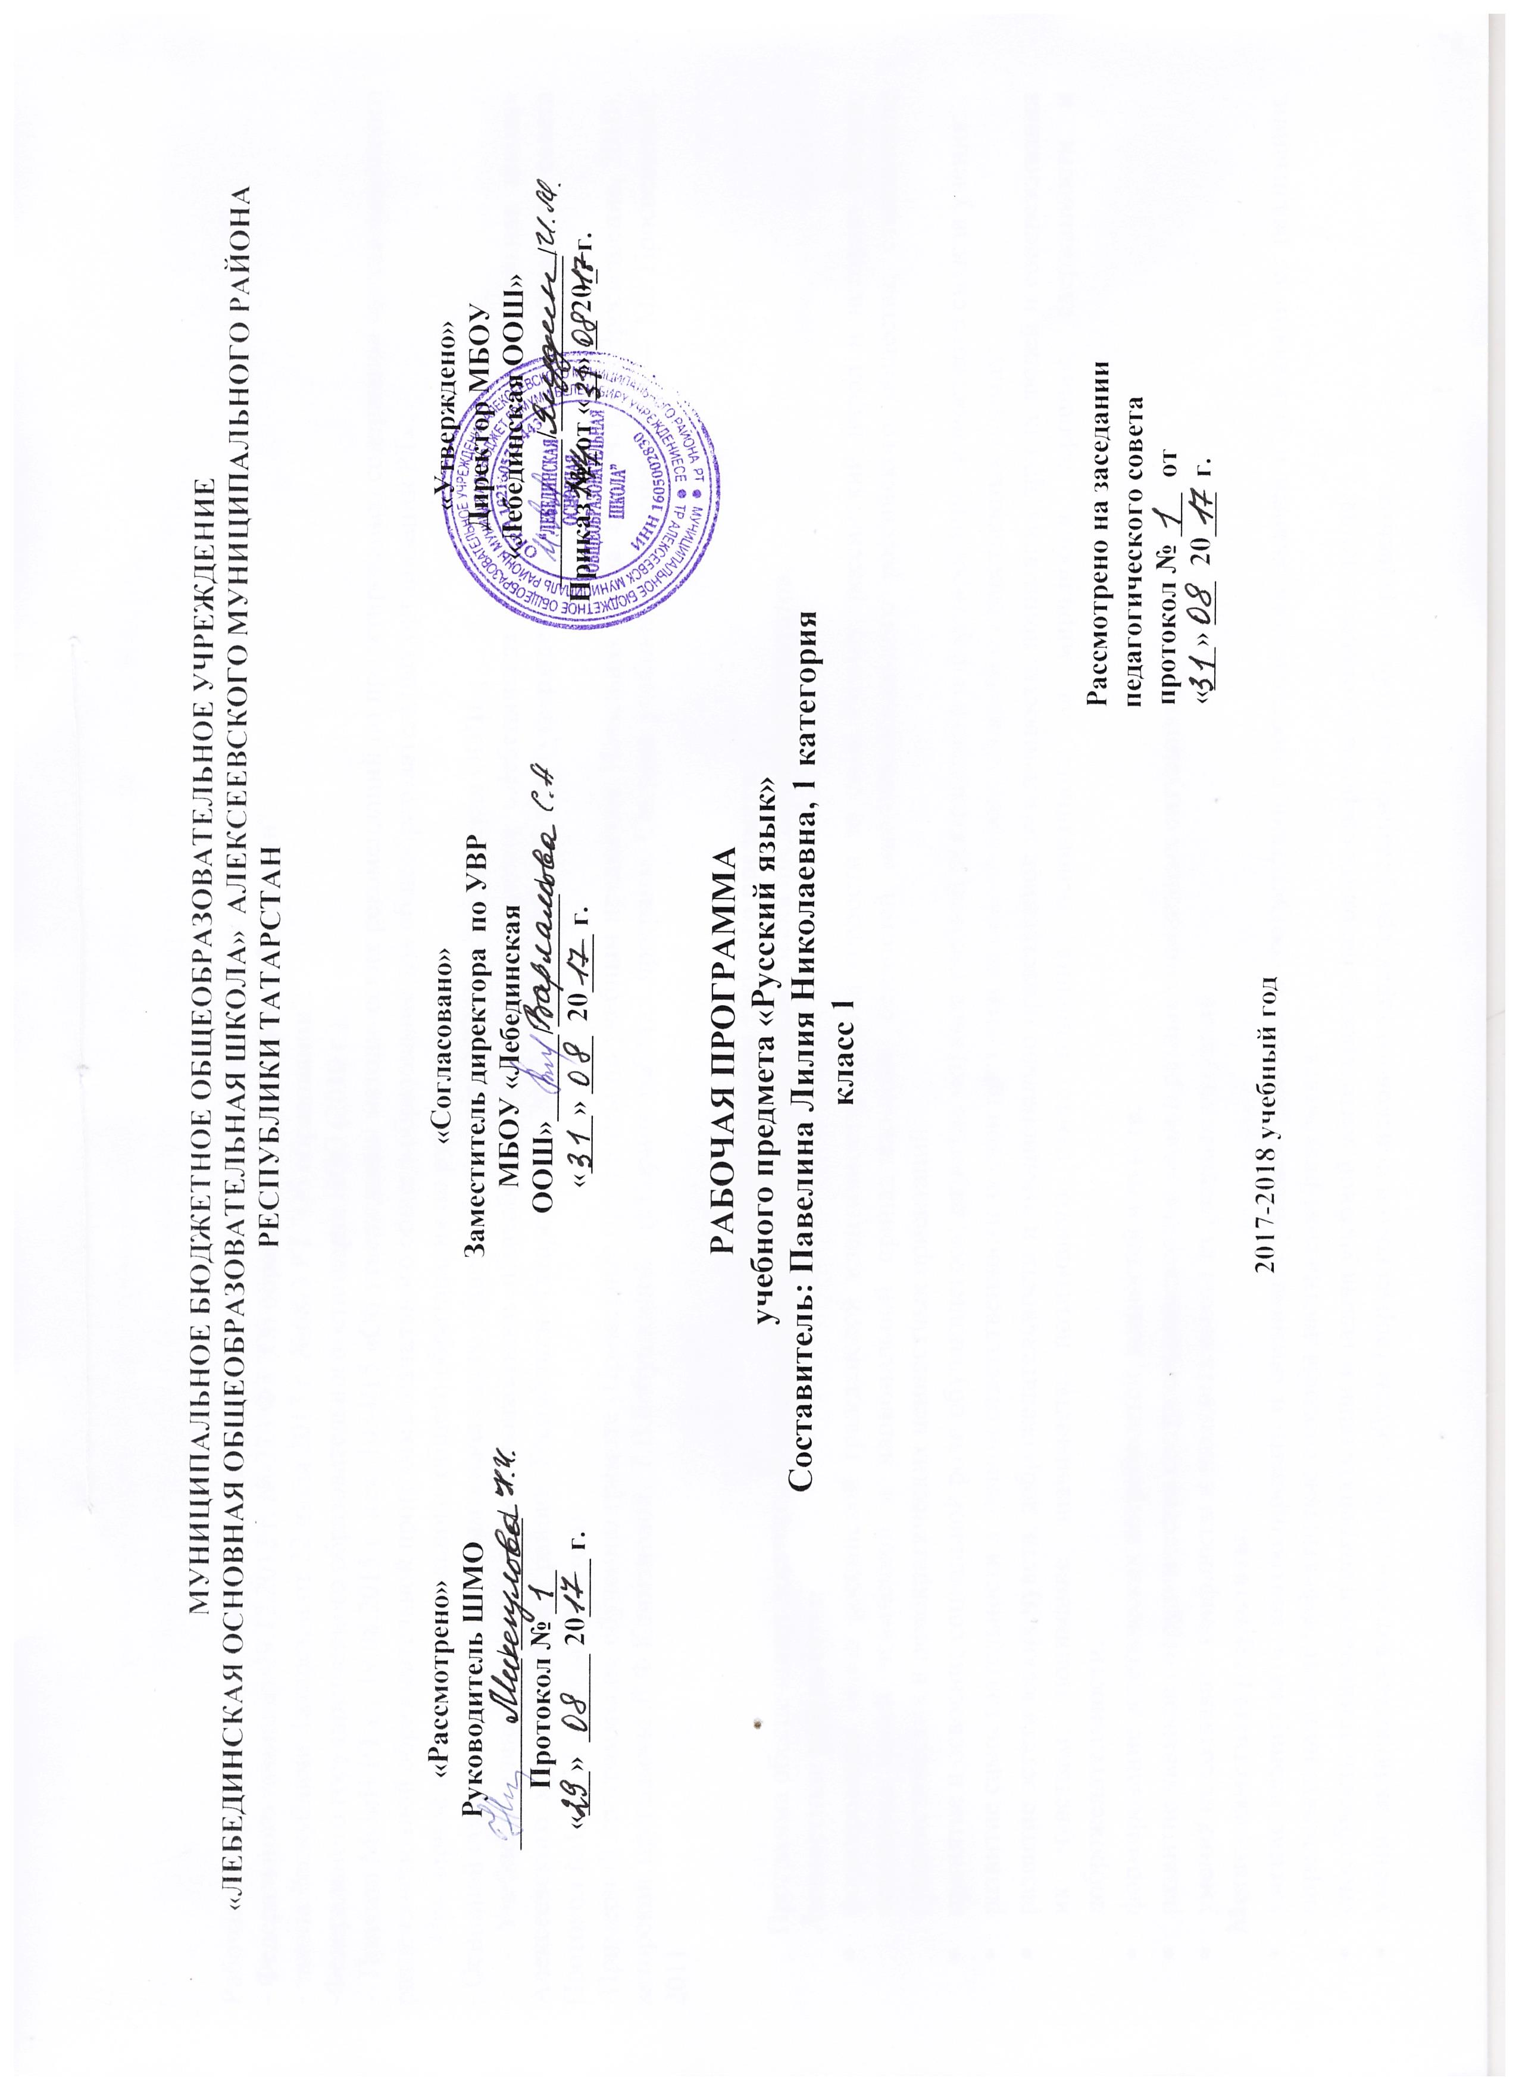

Рабочая программа по математике для 1класса составлена на основе следующих нормативных документов:
- Федерального закона от 29.12.2012 г. №-273 ФЗ "Об образовании в Российской Федерации":
- закона Республики Татарстан от 22 июля 2013 г. №68-3 РТ "Об образовании":
-Федерального государственного образовательного стандарта НОО (2010 г.),
- Приказа МОиН РТ от 19.08.2015 г. исх. 1054/15 «Об утверждении методических рекомендаций по проектированию содержания организационного раздела основной образовательной программы начального общего образования для общеобразовательных организаций РТ»:
- Примерной программы начального общего образования по математике в начальных классах;
- Основной образовательной программы начального общего образования МБОУ «Лебединская ООШ»;
- Учебного плана Муниципального бюджетного общеобразовательного учреждения «Лебединская основная общеобразовательная школа» Алексеевского муниципального района Республики Татарстан на 2017 - 2018 учебный год (утвержденного решением педагогического совета Протокол №1. от 31 августа 2017года);
- Примерной программы по математике (Примерные программы по учебным предметам. Начальная школа.В 2 ч.Ч.1.-М.:Просвещение, 2010), авторской программы по математике Г.В.Дорофеева, Т.Н.Мираковой( Математика. Рабочие программы. Предметная линия учебников Г.В.Дорофеева и Т.Н.Мираковой. -М.:Просвещение, 2011г.)

Результаты освоения учебного предмета
Программа направлена на достижение обучающимися следующих личностных, метапредметных и предметных результатов:
Личностные результаты:
1. Развитие мотивов учебной деятельности и формирование личностного смысла учения.
2. Формирование эстетических потребностей, ценностей и чувств.
3. Развитие этических чувств, доброжелательности и эмоционально-нравственной отзывчивости, понимания чувств других людей и сопереживания им.
4. Развитие навыков сотрудничества со взрослыми и сверстниками в разных социальных ситуациях, умения не создавать конфликтов и находить выходы из спорных ситуаций.
5. Формирование установки на безопасный, здоровый образ жизни, наличие мотивации к творческому труду, работе на результат.
Метапредметные результаты:

1. Овладение способностью принимать и сохранять цели и задачи учебной деятельности, искать средства её осуществления.
2. Освоение способов решения проблем творческого и поискового характера.
3. Формирование умения планировать, контролировать и оценивать учебные действия в соответствии с поставленной задачей и условиями её реализации; определять наиболее эффективные способы достижения результата.
4. Использование знаково-символических средств представления информации для создания моделей изучаемых объектов и процессов, схем решения учебных и практических задач.
5. Использование различных способов поиска, сбора, обработки, анализа, организации, передачи и интерпретации информации в соответствии с коммуникативными и познавательными задачами и технологиями учебного предмета «Математика».
6. Овладение навыками смыслового чтения текстов различных стилей и жанров в соответствии с целями и задачами; осознанного построения речевого высказывания в соответствии с задачами коммуникации и составления текстов в устной и письменной формах.
7. Овладение логическими действиями сравнения, анализа, синтеза, обобщения, классификации по родовидовым признакам, установления аналогий и причинно-следственных связей, построения рассуждений, отнесения к известным понятиям.
8. Готовность слушать собеседника и вести диалог; признавать возможность существования различных точек зрения и права каждого иметь свою; излагать своё мнение и аргументировать свою точку зрения и оценку событий.
9. Овладение базовыми предметными и межпредметными понятиями, отражающими существенные связи и отношения между объектами и процессами.
10. Умение работать в материальной и информационной среде начального общего образования (в том числе с учебными моделями) в соответствии с содержанием конкретного учебного предмета.
Предметные результаты:
1. Использование начальных математических знаний для описания и объяснения окружающих предметов, процессов, явлений, а также оценки их количественных и пространственных отношений.
2. Овладение основами логического, алгоритмического и эвристического мышления, пространственного воображения и математической речи, измерения, пересчёта, прикидки и оценки, наглядного представления данных и процессов, записи и выполнения алгоритмов.
3. Приобретение начального опыта применения математических знаний для решения учебно-познавательных и учебно-практических задач.
4. Умение выполнять устно и письменно арифметические действия с числами и числовыми выражениями, решать текстовые задачи, действовать в соответствии с алгоритмом и строить простейшие алгоритмы, исследовать, распознавать и изображать геометрические фигуры, работать с таблицами, схемами, графиками и диаграммами, цепочками, совокупностями, представлять, анализировать и интерпретировать данные.
5. Приобретение первоначальных представлений о компьютерной грамотности.
6. Приобретение опыта самостоятельного управления процессом решения творческих математических задач.
7. Овладение действием моделирования при решении текстовых задач.

Содержание учебного предмета

СРАВНЕНИЕ И СЧЕТ ПРЕДМЕТОВ
Признаки отличия, сходства предметов. Сравнение предметов по форме, размерам и другим признакам: одинаковые — разные; большой — маленький, больше — меньше, одинакового размера; высокий — низкий, выше — ниже, одинаковой высоты; широкий — узкий, шире — уже, одинаковой ширины; толстый — тонкий, толще — тоньше, одинаковой толщины; длинный — короткий, длиннее — короче, одинаковой длины.Форма плоских геометрических фигур: треугольная, квадратная, прямоугольная, круглая. Распознавание фигур: треугольник, квадрат, прямоугольник, круг.
Выполнение упражнений на поиск закономерностей.
Расположение предметов в пространстве: вверху — внизу, выше — ниже, слева — справа, левее — правее, под, у, над, перед, за, между, близко — далеко, ближе — дальше, впереди — позади.Расположение предметов по величине в порядке увеличения (уменьшения).
Направление движения: вверх — вниз, вправо — влево. Упражнения на составление маршрутов движения и кодирование маршрутов по заданному описанию. Чтение маршрутов.
Как отвечать на вопрос «Сколько?». Счет предметов в пределах 10: прямой и обратный. Количественные числительные: один, два, три и т. д.
Распределение событий по времени: сначала, потом, до, после, раньше, позже.
Упорядочивание предметов. Знакомство с порядковыми числительными: первый, второй... Порядковый счет.
МНОЖЕСТВА И ДЕЙСТВИЯ НАД НИМИ
Множество. Элемент множества. Части множества. Разбиение множества предметов на группы в соответствии с указанными признаками. Равные множества.
Сравнение численностей множеств. Сравнение численностей двух-трех множеств предметов: больше — меньше, столько же (поровну). Что значит столько же? Два способа уравнивания численностей множеств. Разностное сравнение численностей множеств: На сколько больше? На сколько меньше?
Точки и линии. Имя точки. Внутри. Вне. Между.
Подготовка к письму цифр.
ЧИСЛА ОТ 1 ДО 10. Число 0
Нумерация
Название, образование, запись и последовательность чисел от 1 до 10. Отношения между числами (больше, меньше, равно). Знаки «>», «<», «=».
Число 0 как характеристика пустого множества.
Действия сложения и вычитания. Знаки «+» и «–». Сумма. Разность.
Стоимость. Денежные единицы. Монеты в 1 р., 2 р., 5 р., 10 р., их набор и размен.
Прямая. Отрезок. Замкнутые и незамкнутые линии. Треугольник, его вершины и стороны. Прямоугольник, квадрат.
Длина отрезка. Измерение длины отрезка различными мерками. Единица длины: сантиметр.
Обозначения геометрических фигур: прямой, отрезка, треугольника, четырехугольника.
Сложение и вычитание
Числовой отрезок. Решение примеров на сложение и вычитание с помощью числового отрезка. Примеры в несколько действий без скобок. Игры с использованием числового отрезка.
Способы прибавления (вычитания) чисел 1, 2, 3, 4 и 5.
Задача. Состав задачи. Решение текстовых задач в 1 действие на нахождение суммы, на нахождение остатка, на разностное сравнение, на нахождение неизвестного слагаемого, на увеличение (уменьшение) числа на несколько единиц.
Сложение и вычитание отрезков.
Слагаемые и сумма. Взаимосвязь действий сложения и вычитания. Переместительное свойство сложения. Прибавление 6, 7, 8 и 9.
Уменьшаемое. Вычитаемое. Разность. Нахождение неизвестного слагаемого. Вычитание 6, 7, 8, 9.
Таблица сложения в пределах 10.
Задачи в 2 действия.
Масса. Измерение массы предметов с помощью весов. Единица массы: килограмм.
Вместимость. Единица вместимости: литр.
ЧИСЛА ОТ 11 ДО 20
Нумерация
Числа от 11 до 20. Название, образование и запись чисел от 11 до 20.
Десятичный состав чисел от 11 до 20. Отношение порядка между числами второго десятка.
Сложение и вычитание
Сложение и вычитание чисел в пределах 20 без перехода через десяток. Правила нахождения неизвестного уменьшаемого, неизвестного вычитаемого. Таблица сложения до 20.
Сложение и вычитание однозначных чисел с переходом через десяток. Вычитание с переходом через десяток. Вычитание двузначных чисел.
Решение составных задач в 2 действия.
Единица длины: дециметр.
Сложение и вычитание величин.

Учебно- тематическое планирование
№ п.п | Название раздела | Кол ч
1 | Сравнение и счёт предметов | 12
2 | Множества и действия с ними | 10
3 | Множества и действия с ними. Нумерация | 15
4 | Числа от 1 до 10.Число 0.Нумерация(продолжение) | 10
5 | Числа от 1 до 10.Число 0.Сложение и вычитание. | 18
6 | Числа от 1 до 10.Число 0.Сложение и вычитание(продолжение) | 40
7 | Числа от 1 до 20.Нумерация. | 6
8 | Сложение и вычитание. | 21

Календарно-тематическое планирование по математике 1 класс
Класс -1
Количество часов
Всего- 132 ч., в неделю – 4ч.
Плановых контрольных уроков
1ч - 1 2ч - 2 3ч. - 2 4ч. - 4

№ п/п |  | Тема урока | Дата проведения
1. |  | Часть I .  Сравнение и счёт предметов  Какая бывает форма.
2. |  | Разговор о величине.
3. |  | Расположение предметов.
4. |  | Количественный счёт предметов.
5. |  | Порядковый счёт предметов.
6. |  | Чем похожи ? Чем различаются?
7. |  | Расположение предметов по размеру.
8. |  | Столько же. Больше. Меньше.
9. |  | Расположение по времени. Что сначала? Что потом?
10. |  | Сравнение предметов. На сколько больше? На сколько меньше?
11. |  | Сравнение предметов. На сколько больше? На сколько меньше?
12. |  | Проверочная работа№1
13 |  | Множества и действия с ними  Множество. Элемент множества.
14. |  | Части множества.
15. |  | Части множества.
16 |  | Равные множества.
17. |  | Равные множества.
18. |  | Точки и линии.
19. |  | Расположение множеств внутри, вне, между.
20. |  | Расположение множеств внутри, вне, между.
21. |  | Проверочная работа по теме «Множества и действия с ними».
22. |  | Контрольная работа по теме «Множества и действия с ними».
23. |  | Множества и действия с ними .  Нумерация  Число 1. Цифра 1.
24. |  | Число 2. Цифра 2.
25. |  | Прямая. Обозначение прямой.
26. |  | Рассказы по рисункам.
27. |  | Знаки + (плюс), - (минус), = (равно)
28. |  | Отрезок. Обозначение отрезка.
29. |  | Число 3. Цифра 3.
30. |  | Треугольник Обозначение треугольника.
31. |  | Число 4. Цифра 4.
32. |  | Четырёхугольник. Прямоугольник.
33. |  | Сравнение чисел.
34. |  | Число 5. Цифра 5.
35. |  | Число 6. Цифра 6.
36. |  | Замкнутые и незамкнутые линии.
37. |  | Контрольная работа по теме «Нумерация 1-10».
38 | Числа от 1 до 10.Число 0.Нумерация(продолжение)  Сложение.
39 | Вычитание.
40 | Число 7. Цифра 7.
41 | Длина отрезка.
42 | Число 0. Цифра 0.
43 | Число 8.Цифра 8.
44 | Число 9. Цифра 9.
45 | Число 10.
46 | Повторение по теме «Нумерация».
47 | Контрольная работа по теме «Нумерация».
48 | Числа от 1 до 10.Число 0.Сложение и вычитание.  Понятие «числового отрезка».
49 | Прибавить и вычесть 1.
50 | Решение примеров □ + 1; □ – 1.
51 | Примеры в несколько действий.
52 | Прибавить и вычесть 2.
53 | Решение примеров □ + 2; □ – 2.
54 | Задача.
55 | Прибавить и вычесть 3.
56 | Решение примеров □ + 3; □ – 3.
57 | Сантиметр.
58 | Прибавить и вычесть 4.
59 | Решение примеров □ + 4; □ – 4.
60 | Столько же…
61 | Столько же и ещё…; столько же.., но без…».
62 | Задачи на увеличение (уменьшение) числа на несколько единиц.
63 | Задачи на увеличение (уменьшение) числа на несколько единиц.
64 | Повторение по теме «Задачи на увеличение (уменьшение) числа на несколько единиц».
65 | Контрольная работа по теме «Задачи на увеличение (уменьшение) числа на несколько единиц».
66 | Числа от 1 до 10.Число 0.Сложение и вычитание(продолжение)  Прибавить и вычесть 5.
67 | Решение примеров □ + 5; □ – 5.
68 | Решение примеров □ + 5; □ – 5.
69 | Решение примеров □ + 5; □ – 5.
70 | Задачи на разностное сравнение.
71 | Задачи на разностное сравнение.
72 | Масса.
73 | Масса.
74 | Сложение и вычитание отрезков.
75 | Сложение и вычитание отрезков.
76 | Слагаемые. Сумма.
77 | Слагаемые. Сумма.
78 | Переместительное свойство сложения.
79 | Решение текстовых задач на нахождение суммы.
80 | Решение текстовых задач разных типов.
81 | Прибавление 6,7,8,9.
82 | Решение примеров.□ + 6; □ + 7; □ + 8; □ + 9.
83 | Уменьшаемое. Вычитаемое. Разность.
84 | Уменьшаемое. Вычитаемое. Разность.
85 | Уменьшаемое. Вычитаемое. Разность.
86 | Повторение по теме «Решение текстовых задач».
87 | Контрольная работа по теме «Сложение и вычитание».
88 | Задачи с несколькими вопросами.
89 | Задачи с несколькими вопросами.
90 | Задачи в два действия.
91 | Задачи в два действия.
92 | Введение понятия «литр».
93 | Нахождение неизвестного слагаемого.
94 | Вычитание чисел 6,7,8,9.
95 | Решение примеров □ - 6; □ - 7; □ - 8; □ – 9.
96 | Решение примеров □ - 6; □ - 7; □ - 8; □ – 9.
97 | Таблица сложения.
98 | Таблица сложения.
99 | Освоение таблицы сложения.
100-104 | Повторение по теме «Сложение и вычитание».
105 | Контрольная работа по теме «Сложение и вычитание».
106 | Числа от 1 до 20.Нумерация.  Образование чисел второго десятка.
107 | Двузначные числа от 10 до 20.
108 | Нумерационные случаи сложения и вычитания чисел.
109 | Нумерационные случаи сложения и вычитания чисел.
110 | Дециметр.
111 | Дециметр.
112 | Сложение и вычитание.  Сложение и вычитание чисел без перехода через десяток.
113 | Сложение и вычитание чисел без перехода через десяток.
114 | Сложение и вычитание чисел без перехода через десяток.
115 | Сложение и вычитание чисел без перехода через десяток.
116 | Контрольная работа по теме «Сложение и вычитание без перехода через десяток».
117 | Сложение с переходом через десяток.
118 | Сложение с переходом через десяток.
119 | Сложение с переходом через десяток.
120. | Сложение с переходом через десяток
121 | Сложение с переходом через десяток.
122 | Сложение с переходом через десяток.
123 | Таблица сложения до 20.
124 | Вычитание с переходом через десяток.
125 | Вычитание с переходом через десяток.
126-128 | Вычитание двузначных чисел.
129 | Контрольная работа по теме «Сложение и вычитание с переходом через десяток».
130 | Повторение изученного в 1классе.
131- | Итоговая контрольная работа
132 | Работа над ошибками.  Повторение изученного в 1классе.

Контрольно-измерительный материал по математике 1 класс
Итоговая контрольная работа
Вариант 1
1. Выполни действия:
6 + 10 15 – 11 13 + 7
18 – 10 5 + 9 17 – 8
2. Начерти квадрат со стороной 3 см.
3. Сравни:
13 кг и 14 кг 3 л + 8 л и 11 л
11 см и 9 см 1 дм 7 см и 18 см
4. Для детского сада купили 9 мячей, а кукол — на 3 меньше. Сколько всего игрушек купили для детского сада?
Вариант 2
1. Выполни действия:
12 + 5 19 – 14 4 + 10
20 – 10 6 + 7 14 – 9
2. Начерти квадрат со стороной 2 см.
3. Сравни:
15 кг и 12 кг 6 л + 7 л и 14 л
8 см и 11 см 1 дм 5 см и 16 см
4. В пакете было 8 шоколадных пряников, а мятных — на 3 больше. Сколько всего пряников было в пакете?

Критерии оценивания контрольно-измерительного материала
Работы учащихся 1 класса не оцениваются. В конце работы сделать соответствующую запись:
«С заданиями справились»- 1-2 ошибки
«Справились частично»-3-5 ош.
«Не справились»- 6 и более ош.

